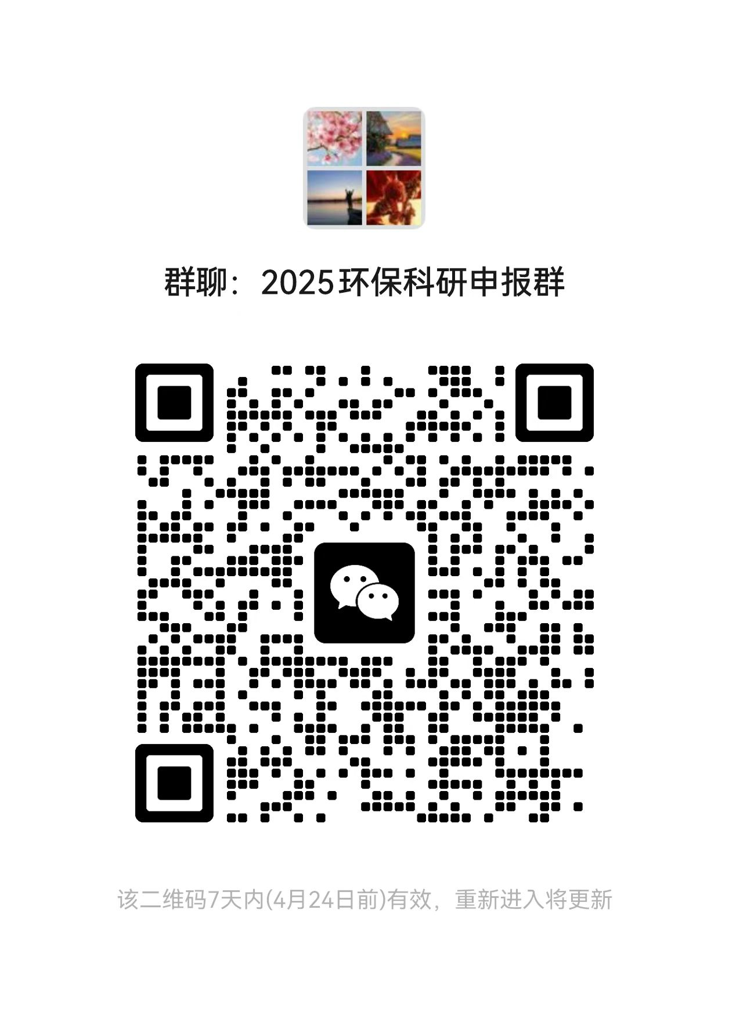

扫码加入微信群，并备注“姓名--单位—指南序号。

如果微信二维码过期，请直接与联系人联系。